Análisis de Datos y Toma de Decisiones en Computación
Facultad de Ingeniería de Sistemas Computacionales
Tarea #3 – Dashboards en Python
Dashboard interactivo de calidad del aire con el dataset Air Quality (UCI)
Grupo 1IL-133 — 1er Semestre 2026
Integrantes: [Nombre 1 — Cédula] · [Nombre 2 — Cédula] · [Nombre 3 — Cédula]
2 de julio de 2026

1. Introducción al conjunto de datos
El proyecto utiliza el dataset Air Quality del UCI Machine Learning Repository (De Vito, S., 2008; DOI: 10.24432/C59K5F), disponible en https://archive.ics.uci.edu/dataset/360/air+quality. El conjunto de datos contiene 9357 lecturas horarias recolectadas entre el 10 de marzo de 2004 y el 4 de abril de 2005 por un dispositivo multisensor de óxidos metálicos instalado a nivel de calle en una zona significativamente contaminada de una ciudad italiana.
El dispositivo incluye cinco sensores químicos de bajo costo (CO, NMHC, NOx, NO2 y O3) cuyas respuestas se contrastan contra concentraciones de referencia certificadas, medidas por un analizador de referencia co-ubicado. Esto convierte al dataset en un caso clásico de calibración de sensores de bajo costo (problema de regresión supervisada) y, a la vez, en una serie de tiempo multivariada apta para análisis de distribución, estacionalidad y correlación.

1.1 Variables del dataset
Variable | Descripción | Unidad
CO(GT) | CO de referencia (analizador certificado) | mg/m³
PT08.S1(CO) | Respuesta del sensor de óxido de estaño (objetivo CO) | —
NMHC(GT) | Hidrocarburos no metánicos de referencia | µg/m³
C6H6(GT) | Benceno de referencia | µg/m³
PT08.S2(NMHC) | Respuesta del sensor de titania (objetivo NMHC) | —
NOx(GT) | Óxidos de nitrógeno de referencia | ppb
PT08.S3(NOx) | Respuesta del sensor de óxido de tungsteno (objetivo NOx) | —
NO2(GT) | Dióxido de nitrógeno de referencia | µg/m³
PT08.S4(NO2) | Respuesta del sensor de óxido de tungsteno (objetivo NO2) | —
PT08.S5(O3) | Respuesta del sensor de óxido de indio (objetivo O3) | —
T / RH / AH | Temperatura / humedad relativa / humedad absoluta | °C, %, —

2. Tratamiento de datos realizado
El CSV original utiliza punto y coma como separador y coma como separador decimal (formato europeo). El backend de Python (módulo data_processing.py) realiza los siguientes pasos:
- Eliminación de columnas y filas completamente vacías, artefacto de la exportación original del CSV (dos columnas finales sin nombre y filas en blanco al final del archivo).
- Construcción de una marca de tiempo (timestamp) combinando las columnas Date y Time, e indexación cronológica del dataset.
- Conversión del código de dato faltante documentado por UCI, el valor -200, a NaN en las 13 columnas numéricas.
- Imputación por interpolación temporal lineal para las variables con menos de 18% de faltantes, apropiada por tratarse de una serie horaria con dinámica suave entre lecturas consecutivas.
- La variable NMHC(GT) se documenta aparte (90.2% de datos faltantes, sensor saturado durante gran parte del despliegue) y se excluye de la imputación masiva para no introducir sesgo artificial.
- Generación de variables de calendario (mes, hora, día de la semana) para habilitar el análisis de estacionalidad en el dashboard.

2.1 Resumen de valores faltantes (antes de imputar)
Variable | % faltante
NMHC(GT) | 90.23%
CO(GT) | 17.99%
NO2(GT) | 17.55%
NOx(GT) | 17.52%
PT08.S1..S5, C6H6(GT), T, RH, AH | 3.91% (cada una)

3. Metodología de análisis

3.1 Análisis Exploratorio de Datos (EDA)
El EDA (módulo eda_analysis.py) siguió los siguientes pasos:
- Estadística descriptiva (media, mediana, desviación estándar, mínimo/máximo, cuartiles) de las 13 variables numéricas.
- Análisis de distribución y normalidad: cálculo de asimetría (skewness) y curtosis, y pruebas formales de normalidad de D'Agostino-Pearson y Shapiro-Wilk (muestreada). Todas las variables rechazan la hipótesis de normalidad (p < 0.05); la mayoría presenta asimetría positiva, típica de concentraciones de contaminantes (muchos valores bajos y una cola de eventos de alta contaminación).
- Análisis de correlación entre las 13 variables, para identificar relaciones entre sensores de bajo costo y sus valores de referencia, así como entre contaminantes.
- Segmentación temporal (por mes, por hora del día) para detectar patrones de estacionalidad y de tránsito vehicular (picos en horas pico).
- Detección de outliers mediante diagramas de caja (boxplot) por mes.

3.2 Modelo de Machine Learning (opcional)
Se entrenó un modelo supervisado de regresión cuyo objetivo es predecir la concentración real de CO (CO(GT)) a partir de las respuestas de los cinco sensores de bajo costo y las variables ambientales (T, RH, AH); este es precisamente el problema de calibración de sensores que motivó la creación del dataset. Se compararon dos algoritmos:
- Regresión Lineal (modelo base, interpretable).
- Random Forest Regressor (modelo no lineal, 200 árboles).
Los datos se dividieron 75/25 (entrenamiento/prueba) y las variables se estandarizaron antes de entrenar. Resultados sobre el conjunto de prueba:
Modelo | R² | MAE (mg/m³)
Regresión Lineal | 0.711 | 0.492
Random Forest | 0.800 | 0.409
El Random Forest captura mejor las relaciones no lineales y las interacciones entre sensores (R² = 0.80 frente a 0.71 de la regresión lineal), confirmando que la respuesta conjunta de los cinco sensores permite estimar razonablemente bien la concentración real de CO sin necesidad de un analizador certificado costoso.

4. Visualizaciones del Dashboard
El frontend se implementó con Flask + Dash + Plotly (app.py). El diseño del dashboard sigue una metodología simple de tipo 'overview + detalle': una fila superior de controles globales (variable, rango de fechas, agregación temporal) que alimenta un conjunto de tarjetas KPI y seis gráficas organizadas en una cuadrícula responsiva (layout de tarjetas con sombra, inspirado en dashboards de BI como Power BI / Tableau), de modo que el usuario explora primero un resumen numérico y luego profundiza visualmente.

4.1 Serie de tiempo
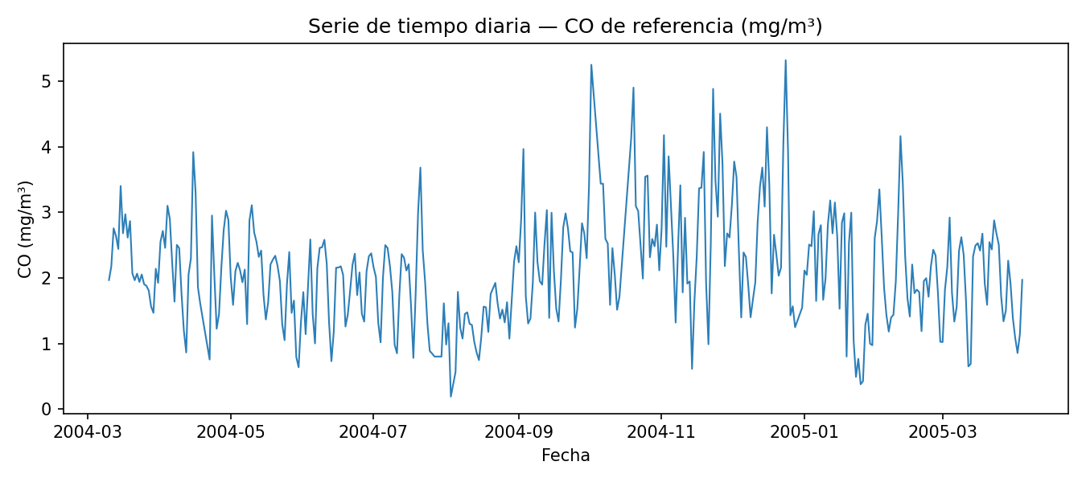
Figura 1. Serie de tiempo (agregación diaria) del CO de referencia. Reacciona al dropdown de variable, al selector de fechas y al control de agregación (horaria/diaria/semanal).

4.2 Distribución y normalidad
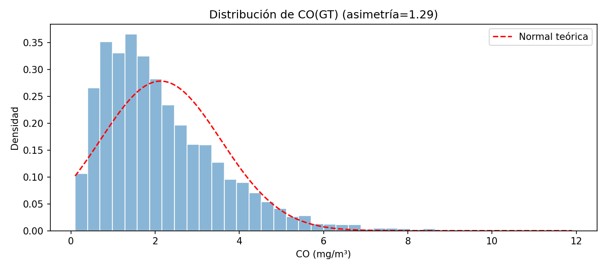
Figura 2. Histograma de densidad de CO(GT) con la curva normal teórica superpuesta, evidenciando la asimetría positiva de la distribución.

4.3 Estacionalidad mensual
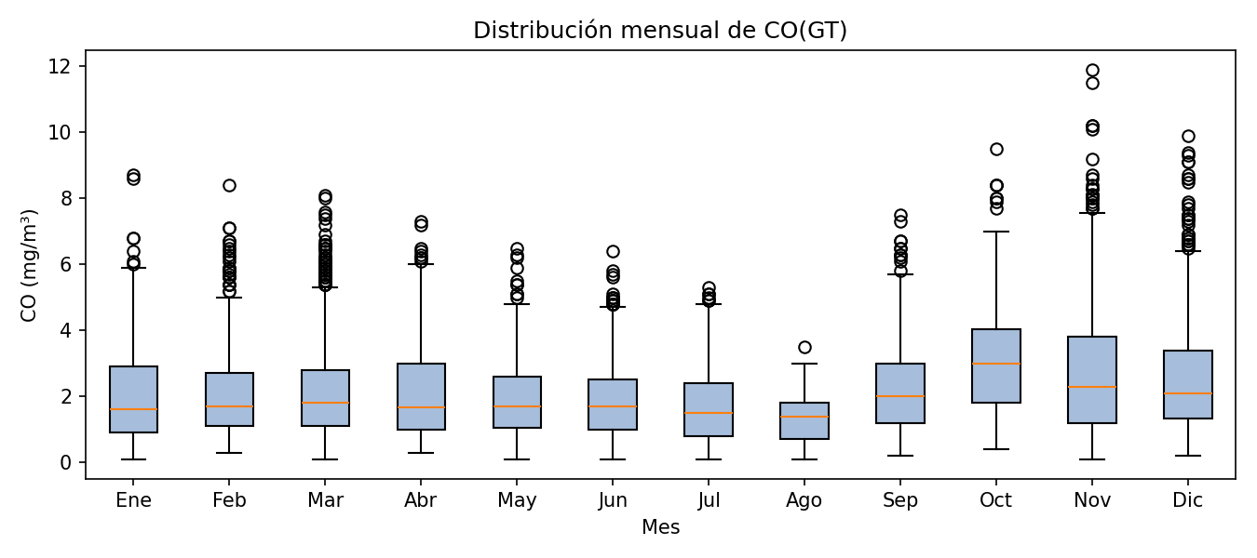
Figura 3. Diagrama de caja mensual de CO(GT), útil para identificar outliers y diferencias estacionales en la calidad del aire.

4.4 Correlación entre variables
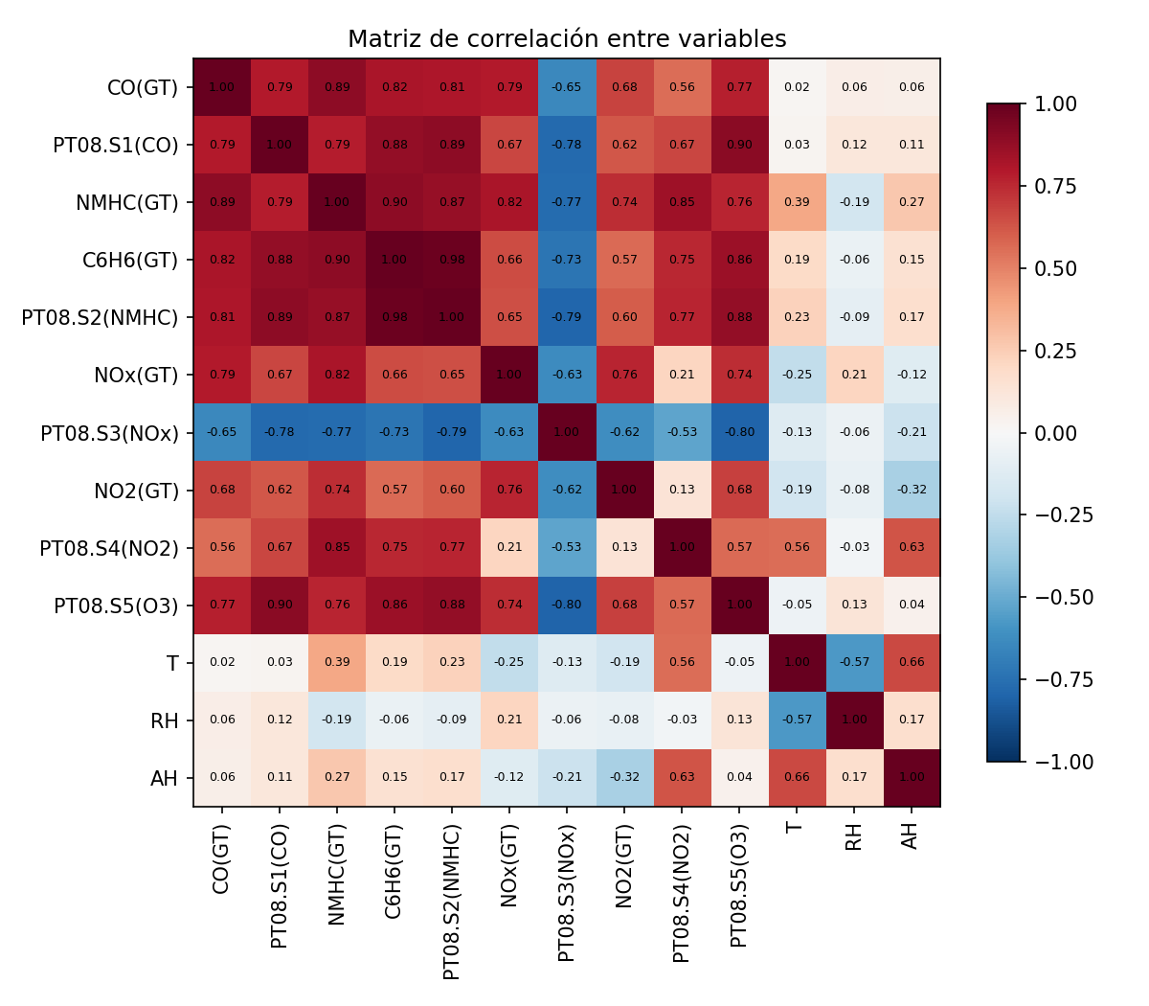
Figura 4. Matriz de correlación entre las 13 variables numéricas del dataset.

4.5 Calibración sensor vs. referencia
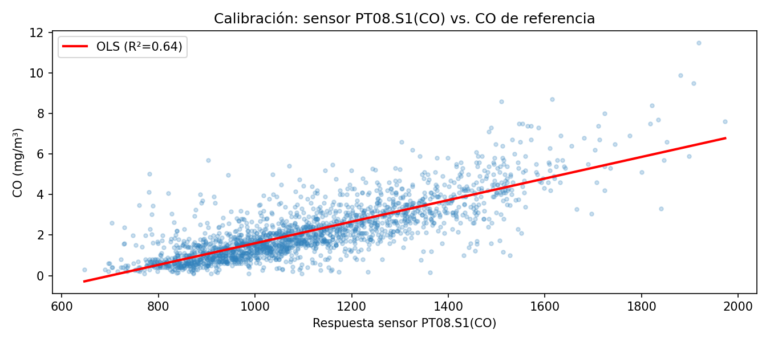
Figura 5. Dispersión entre la respuesta del sensor PT08.S1(CO) y el valor de referencia, con ajuste de regresión lineal (R² indicado en la leyenda).

4.6 Calidad de los datos
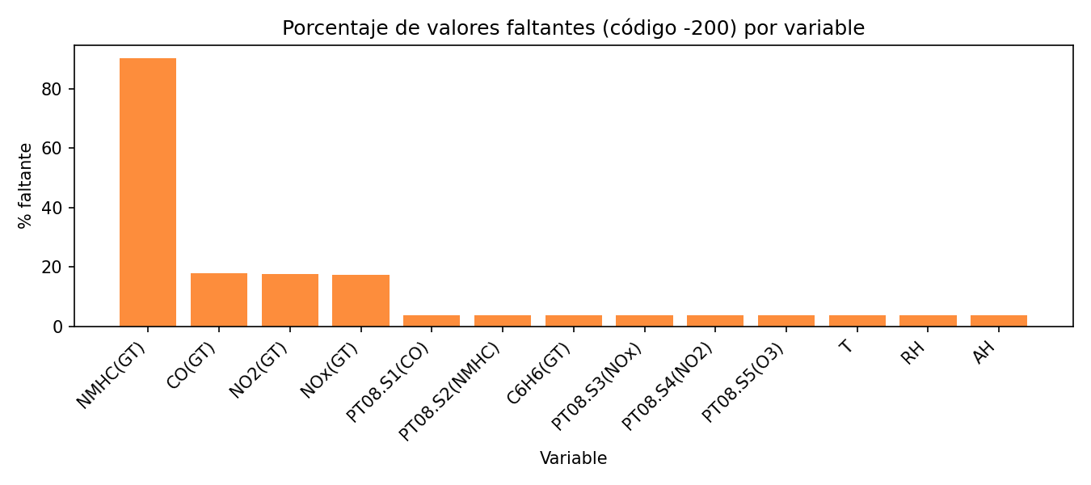
Figura 6. Porcentaje de valores faltantes (código -200) por variable, antes de la imputación.

4.7 Controladores (callbacks)
El dashboard implementa cinco controles interactivos y cinco callbacks de Dash que reaccionan a ellos (superando el mínimo de dos requerido):
- Dropdown de variable de análisis → actualiza KPIs, serie de tiempo, histograma, boxplot mensual y dispersión de calibración.
- Selector de rango de fechas (DatePickerRange) → filtra todas las gráficas reactivas al período seleccionado.
- Selector de agregación temporal (horaria / diaria / semanal) → cambia el remuestreo de la serie de tiempo.

5. Resultados de la ejecución de la integración
La integración Backend (limpieza de datos, EDA, modelo de ML) – Frontend (Dash) se ejecutó exitosamente de forma local: data_processing.py limpia 9357 observaciones a partir de las 9471 filas originales del CSV; eda_analysis.py genera el resumen estadístico, las pruebas de normalidad y el modelo de regresión en menos de un minuto; y app.py levanta un servidor Flask/Dash en http://127.0.0.1:8050 que sirve el dashboard completo. Se verificó cada callback de forma aislada (invocando las funciones de Python directamente y mediante peticiones HTTP al servidor), confirmando que las seis gráficas y los cinco controles responden correctamente a los cambios de variable, rango de fechas y agregación temporal.
Como hallazgo principal del análisis: las variables de referencia (CO, NMHC, Benceno, NOx) están altamente correlacionadas entre sí (r > 0.79 en la mayoría de los pares), lo cual es consistente con que todas provienen de fuentes de combustión vehicular. El sensor PT08.S3(NOx) está inversamente correlacionado con casi todos los demás (r ≈ -0.6 a -0.8) debido a su principio de funcionamiento (su resistencia disminuye cuando aumenta la concentración del gas objetivo). El modelo Random Forest logró un R² de 0.80 prediciendo la concentración real de CO únicamente a partir de las respuestas de los sensores de bajo costo, lo que respalda la viabilidad de calibrar sensores económicos contra un modelo entrenado con datos de referencia.

Referencias
De Vito, S., Massera, E., Piga, M., Martinotto, L., & Di Francia, G. (2008). On field calibration of an electronic nose for benzene estimation in an urban pollution monitoring scenario. Sensors and Actuators B: Chemical, 129(2), 750–757.
De Vito, S. (2008). Air Quality [Dataset]. UCI Machine Learning Repository. https://doi.org/10.24432/C59K5F
Plotly Technologies Inc. (2026). Dash Documentation. https://dash.plotly.com

